Přebor
profesionálních hasičů, Policie ČR a zaměstnanců MV
v orientačním běhu

PROPOZICE

Termín : 13.- 14. října 2015

Místo : Orlické hory – Orlická chata u Rampušáka

Pořadatel : HZS Ústí nad Orlicí ve spolupráci s HSK Ústí nad Orlicí,
ČHSF a mediálním partnerem Požáry.cz

Časový rozpis :

13. října 2015

do12:00 hod. prezence + ubytování
12:30 hod. slavnostní zahájení, seznámení s pravidly
13:30 hod. START závodu jednotlivců
17:00 – 19:00 hod. večeře
20:00 – 24:00 hod. volný program (občerstvení, hudba)

14. října 2015

8:00 – 9:00 hod. snídaně
10:00 hod. START závodu štafet
12:00 –13:00 hod. oběd
13:30 hod. vyhlášení výsledků

Pořadatel si vyhrazuje právo pro případné změny v časovém rozpisu z důvodu zajištění plynulého průběhu závodu.

Soutěžní kategorie :

- jednotlivci

- muži HZS do 40 let M-1
- muži HZS nad 40 let M-2
- muži PČR do 40 let M-3/1
- muži PČR nad 40 let M-3/2
- příchozí – muži P
- ženy HZS + PČR + ost.přísl.MV Z-1

- štafety

jednotná štafeta pro všechny

Mapy :

- závod jednotlivců – Zemská brána“, 1 : 15 000e 5 m
- závod štafet – „Zemská brána“, 1 : 15 000e 5 m

Délka tratí :

- závod jednotlivců cca 5 – 7 km dle kategorie
- závod štafet cca 3 – 4 km

Uzavírka přihlášek : 5.10.2015

Na adresu :
HZS Ústí nad Orlicí
mjr. Ing. Libor Dušek
Hylváty 5
562 03

e-mail: libor.dusek@pak.izscr.cz
tel: 950 585 197, 606 189 596

Podmínky účasti : účastníci soutěže musí být fyzicky a zdravotně způsobilí

Startovné : 500,- Kč při prezentaci

Stravování + ubytování :

- V rámci startovného zajištěno stravování + ubytování
13. říjen - večeře
14. říjen – snídaně + oběd
- Ubytování – „Orlická chata u Rampušáka“ tel: 603 919 288
- Pořadatel zajišťuje ubytování pro závodníky ze dne 13 -14.10. 2015,
dřívější ubytování si každý zajistí sám, na své náklady

Vážení sportovní přátelé,

náš závod je především setkáním přátel v krásné přírodě, spojený se zdravým pohybem a večerním posezením
dovolujeme si Vás proto srdečně pozvat k účasti – těšíme se na setkání u nás v Orlických horách.

P Ř I H L Á Š K A

Přebor
profesionálních hasičů, Policie ČR a zaměstnanců MV
v orientačním běhu

13. - 14. říjen 2015

Závod jednotlivců
 | Příjmení, jméno | datum narození | kategorie
1.
2.
3.
4.
5.
6.
7.
8.
9.

Závod štafet
Název štafety
Kategorie
**** | Příjmení, jméno
úsek.č.1
úsek č.2
úsek č.3

Vysílající organizace : ___________________________________

______________

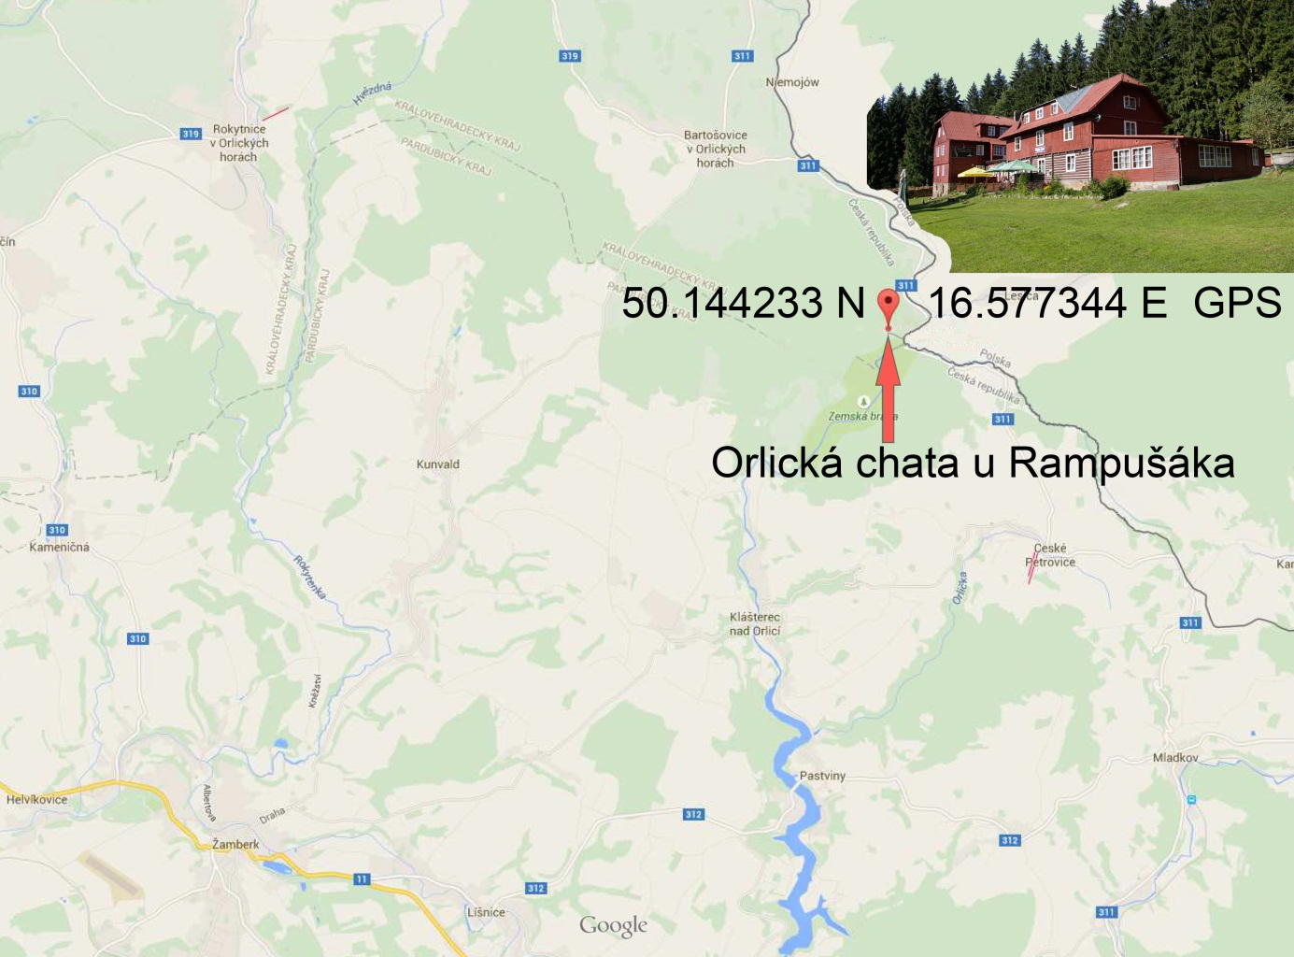¨

Orlická chata U Rampušáka
Bartošovice v Orlických horách č. 1

